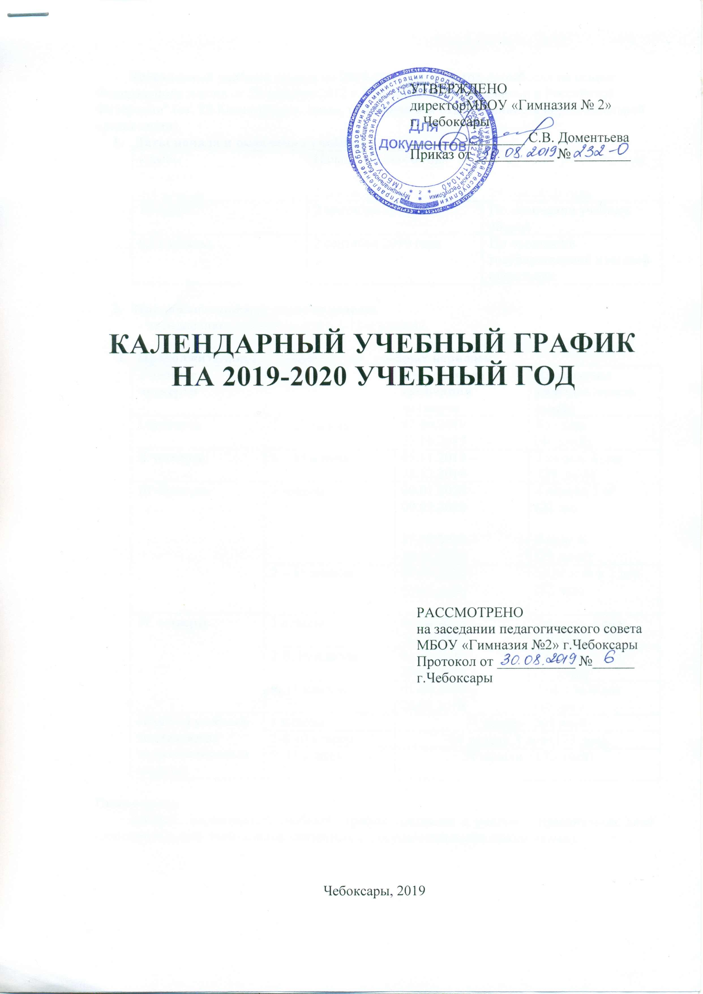
Календарный учебный график на 2019-2020 учебный год разработан на основе Федерального закона от 29 декабря 2012 г. N 273-ФЗ "Об образовании в Российской Федерации" (ст. 28 Компетенция, права, обязанности и ответственность образовательной организации).
- Даты начала и окончания учебного года:
классы | Начало учебного года | Окончание учебного года
1 классы | 2 сентября 2019 года | 26 мая 2020 года
2-8 классы | 2 сентября 2019 года | 29 мая 2020 года
10 классы | 2 сентября 2019 года | По окончании учебных сборов
9,11 классы | 2 сентября 2019 года | По окончании государственной итоговой аттестации

- Продолжительность учебной недели:
- пятидневная учебная неделя в 1-11-х классах.

- Продолжительность учебного года, учебных периодов:
Учебные четверти | классы | Срок начала и окончания четверти | Количество учебных недель (дней)
I четверть | 1 – 11 классы | 02.09.2019 – 27.10.2019 | 8 недель  (40 дней)
II четверть | 1 – 11 классы | 05.11.2019 – 28.12.2019 | 7 недель 4 дня  (39 дней)
III четверть | 1 классы | 09.01.2020 –  09.02.2020  17.02.2020 –  20.03.2020 | 4 недели 2 дня  (22 дня)  5 недель  (25 дней)
 | 2 – 11 классы | 09.01.2020 – 20.03.2020 | 10 недель и 2 дня  (52 дня)
IV четверть | 1 классы | 01.04.2020 – 26.05.2020 | 7 недель 4 дня  (39 дней)
 | 2-8, 10 классы | 01.04.2020 – 29.05.2020 | 8 недель 3 дня  (51 день)
 | 9, 11 классы | 01.04.2019 – 26.05.2019 | 7 недель 4 дня  (39 дней)
Итого за учебный год (включая экзаменационный период) | 1 классы | 33 недели (165 дней)
 | 2-8,10 классы | 34 недели 3 дня (173 дня)
 | 9, 11 классы | 34 недели (170 дней)

Примечание.
Данный календарный учебный график составлен с учетом праздничных дней (дополнительных дней отдыха, связанных с государственными праздниками).

- Сроки и продолжительность каникул:
Каникулы | Классы | Начало и окончание каникул | Количество календарных дней
Осенние | 1 – 11 классы | 28.10.2019 – 04.11.2019  (к занятиям приступить 05 ноября 2019 года) | 8 дней
Зимние | 1 – 11 классы | 29.12.2019 – 08.01.2020  (к занятиям приступить 09 января 2020 года) | 11 дней
Дополнительные | 1 классы | 10.02.2020 - 16.02.2020  (к занятиям приступить 17 февраля 2020 года) | 7 дней
Весенние | 1 – 11 классы | 21.03.2020 – 31.03.2020 (к занятиям приступить 01 апреля 2020 года) | 11 дней
Итого за учебный год | 2 – 11 классы |  | 30 дней
 | 1 классы |  | 37 дней

Летние каникулы:
1 классы – с 27.05.2020 по 31.08.2020
2-8 классы - с 30.05.2020 по 31.08.2020
9, 11 классы - с даты, следующей за окончанием государственной итоговой аттестации, по 31 августа 2020 года.
Летние каникулы в 10-м классе устанавливаются с учетом графика проведения учебных сборов по обучению граждан начальным знаниям в области обороны и их подготовке по основам военной службы.

- Проведение промежуточной аттестации в переводных классах.
Промежуточная аттестация в переводных классах (во 2 – 8, 10 классах) проводится в соответствии с Положением об организации текущего контроля, промежуточной и итоговой аттестации обучающихся. Промежуточная аттестация обучающихся проводится в соответствии с Уставом гимназии, учебным планом и решением педагогического совета гимназии. Промежуточная аттестация в форме контрольных работ проводится в период с 27 апреля 2020 года по 08 мая 2020 года без прекращения образовательного процесса. Промежуточная аттестация в форме устных экзаменов проводится в период с 11 мая 2020 года по 15 мая 2020 года с соблюдением требований к проведению экзаменов в устной форме.
Проведение государственной (итоговой) аттестации в 9 и 11 классах.
Сроки проведения государственной (итоговой) аттестации обучающихся в 9, 11 классах устанавливаются Министерством просвещения Российской Федерации (Федеральная служба по надзору в сфере образования и науки), Министерством образования и молодежной политики Чувашской Республики.

